运筹学试题
(代码：8054)
一、填空题(本大题共8小题，每空2分，共20分)
1．线性规划闯题中，如果在约束条件中出现等式约束，我们通常用增加___的方法来产生初始可行基。
2．线性规划模型有三种参数，其名称分别为价值系数、___和___。
3．原问题的第1个约束方程是“=”型，则对偶问题相应的变量是___变量。
4．求最小生成树问题，常用的方法有：避圈法和 ___。
5．排队模型M／M／2中的M，M，2分别表示到达时间为___分布，服务时间服从负指数分布和服务台数为2。
6．如果有两个以上的决策自然条件，但决策人无法估计各自然状态出现的概率，那么这种决策类型称为____型决策。
7．在风险型决策问题中，我们一般采用___来反映每个人对待风险的态度。
8．目标规划总是求目标函数的___信，且目标函数中没有线性规划中的价值系数，而是在各偏差变量前加上级别不同的____。
二、单项选择题(本大题共l0小题，每小题3分，共30分)在每小题列出的四个备选项中只有一个是符合题目要求的，请将其代码填写在题后的括号内。多选无分。
9．使用人工变量法求解极大化线性规划问题时，当所有的检验数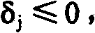在基变量中仍含有非零的人工变量，表明该线性规划问题 【 】
A．有唯一的最优解 B．有无穷多最优解
C．为无界解 D．无可行解
10．对偶单纯形法解最大化线性规划问题时，每次迭代要求单纯形表中 【 】
A．b列元素不小于零 B．检验数都大于零
C．检验数都不小于零 D．检验数都不大于零
11．已知某个含10个结点的树图，其中9个结点的次为1，1，3，1，1，1，3，1，3，则另一个结点的次为 【 】
A．3 B．2
C．1 D．以上三种情况均有可能
12．如果要使目标规划实际实现值不超过目标值。则相应的偏离变量应满足【 】
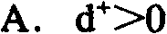
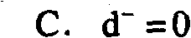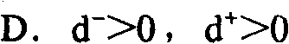
13．在运输方案中出现退化现象，是指数字格的数目 【 】
A．等于 m+n B．等于m+n-1
C．小于m+n-1 D．大于m+n-1
14．关于矩阵对策，下列说法错误的是 【 】
A．矩阵对策的解可以不是唯一的
C．矩阵对策中，当局势达到均衡时，任何一方单方面改变自己的策略，都将意味着自己更少的赢得和更大的损失
D．矩阵对策的对策值，相当于进行若干次对策后，局中人I的平均赢得或局中人Ⅱ的平均损失值
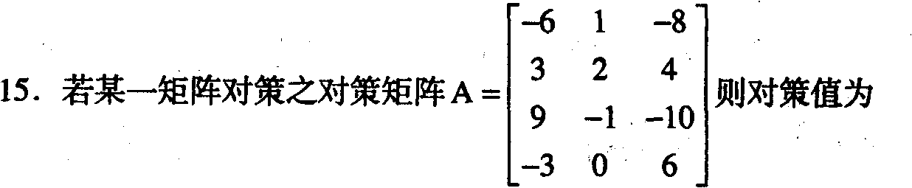【 】
A．2 8．—l C．—3 D．1
16．关于线性规划的原问题和对偶问题，下列说法正确的是 【 】
A．若原问题为元界解，则对偶问题也为无界解
B．若原问题无可行解，其对偶问题具有无界解或无可行解
c．若原问题存在可行解，其对偶问题必存在可行解
D．若原问题存在可行解，其对偶问题无可行解
17．下列叙述不属于解决风险决策问题的基本原则的是 【 】
A．最大可能原则 B． 渴望水平原则
C．最大最小原则 D．期望值最大原则
18．下列说法正确的是 【 】
A．线性规划问题的基本解对应可行域的顶点
也必是该问题的可行解
D．单纯形法解标准的线性规划问题时，按最小比值原则确定换出基变量是为了保证迭代计算后的解仍为基本可行解
三、多项选择题(本大题共5小题，每小题2分，共l0分)在每小题列出的四个备选项中至少有两个是符合题目要求的，请将其代码填写在题后的括号内。多选、少选均无分。
19．线性规划问题的标准型最本质的特点是 【 】
A．目标要求是极小化 B．变量可以取任意值
C．变量和右端常数要求非负 D．约束条件一定是等式形式
20．下列方法中属于解决确定型决策方法的有 【 】
A．线性规划 B．动态规划 C．盈亏分析 D．企业作业计划
21．关于矩阵对策，下列说法正确的是 【 】
A．矩阵对策中，如果最优解要求一个局中人采取纯策略，则另一局中人也必须采取纯策略
B．在二人有限零和对策的任一局势中，两个局中人的得失之和为零
C．矩阵对策的对策值是唯一的
D．如果矩阵对策存在最优纯策略意义下的解，则决策问题中必存在一个鞍点
22．关于运输问题，下列说法正确的是 【 】
A．在其数学模型中，有m+n—1个约束方程
B．用最小费用法求得的初始解比用西北角法得到的初始解在一般情况下更靠近最优解
C．对任何一个运输问题，一定存在最优解
D．对于产销不平衡的运输问题。同样也可以用表上作业法求解
23．关于网络图，下列说法错误的是 【 】
A．总时差为0的各项作业所组成的路线即为关键路线
B．以同一结点为结束事件的各项作业的最迟结束时间相同
C．以同一结点为开始事件的各项作业的最早开始时间相同
D．网络图中的任一结点都具有某项作业的开始和他项作业结束的双重标志属性
四、计算题(本大题共5小题，每小题8分，共40分)
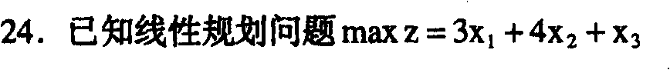
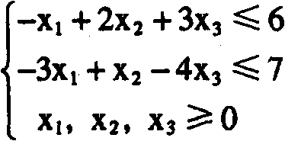
利用对偶理论证明其目标函数值无界。
25．试用大M法解下列线性规划问题。
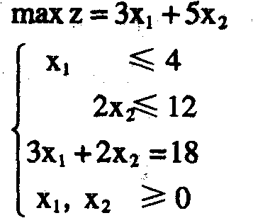
26．福安商场是个中型的百货商场，它对售货人员的需求经过统计分析如下表所示，为了保证售货人员充分休息，售货人员每周工作五天，休息两天，并要求休息的两天是连续的，问该如何安排售货人员的休息，既满足了工作需要，又使配备的售货人员的人数最少，请列出此问题的数学模型。
时间 | 所需售货人员数 | 时间 | 所需售货人员数
星期一 | 28 | 星期五 | 19
星期二 | 15 | 星期六 | 3l
星期三 | 24 | 星期日 | 28
星期四 | 25

27.某公司拟定扩大再生产的三种方案，给出四种自然状态和益损矩阵(单位：万元)。
试根据以下决策准则选择方案。
①悲观准则；②等概率准则；⑨后悔值准则
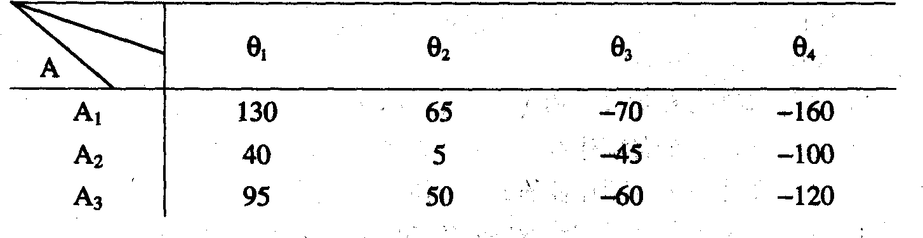
28．A、B两人分别有10分(1角)、5分、1分的硬币各一枚，双方都不知道的情况下各出一枚，规定和为偶数，A赢得8所出硬币，和为奇数，8赢得A所出硬币，试据此列出二人零和对策模型，并说明此游戏对双方是否公平。
参考答案
一、填空题(本大题共8小题，每空2分，共20分)
1．人工变量
2．技术系数 限定系数
3．无非负约束(或无约束、或自由)
4．破圈法
5．负指数
6．不确定
7．效用曲线
8．最小 优先因子(或权重)
二、单项选择题(本大题共l0小题，每小题3分，共30分)
9．D l0．D 11．A l2．B l3．C 14．D l5．A l6．B l7．C l8．D
三、多项选择题(本大题共5小题，每小题2分，共l0分)
19．CD 20．ABCD 21．BCD 22．BCD 23．CD
四、计算题(本大题共5小题，每小题8分，共40分)
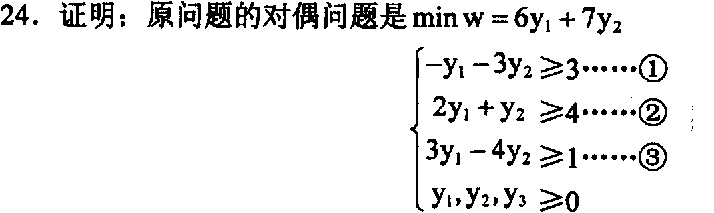
由于①不成立，所以对偶问题无可行解，由此可知原问题无最优解。又容易知x=[0，1，0]是原问题的可行解，所以原问题具有无界解，即目标值无界。
25．加入人工变量，化原问题为标准形
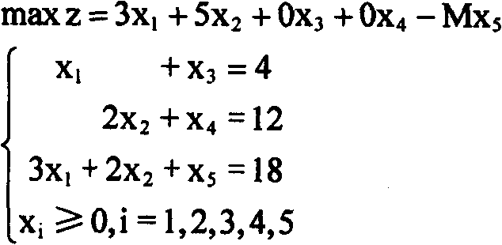
最优单纯形表如下：
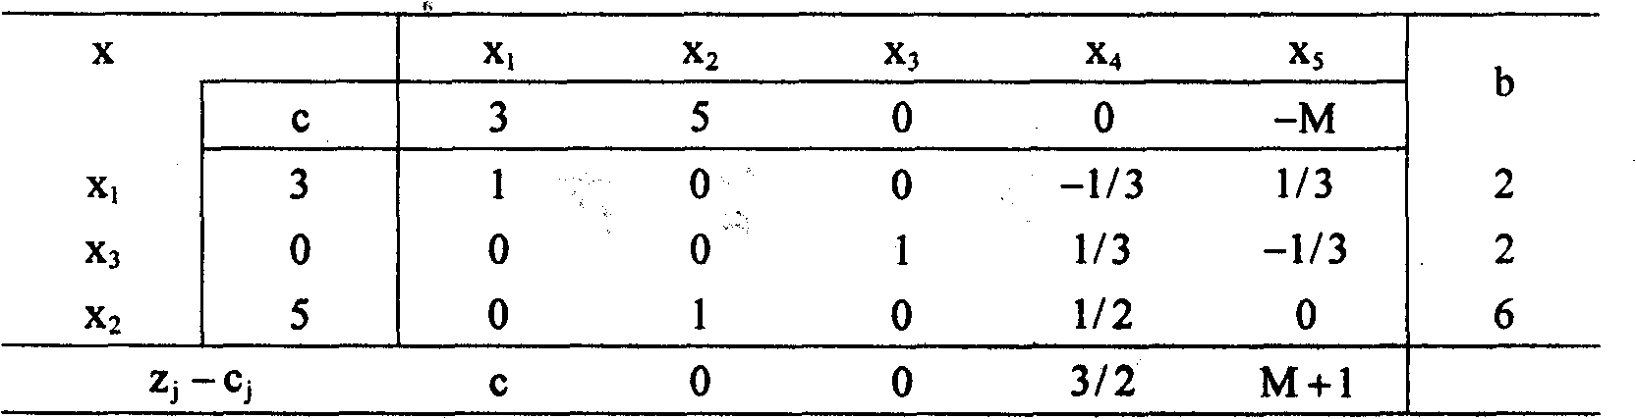
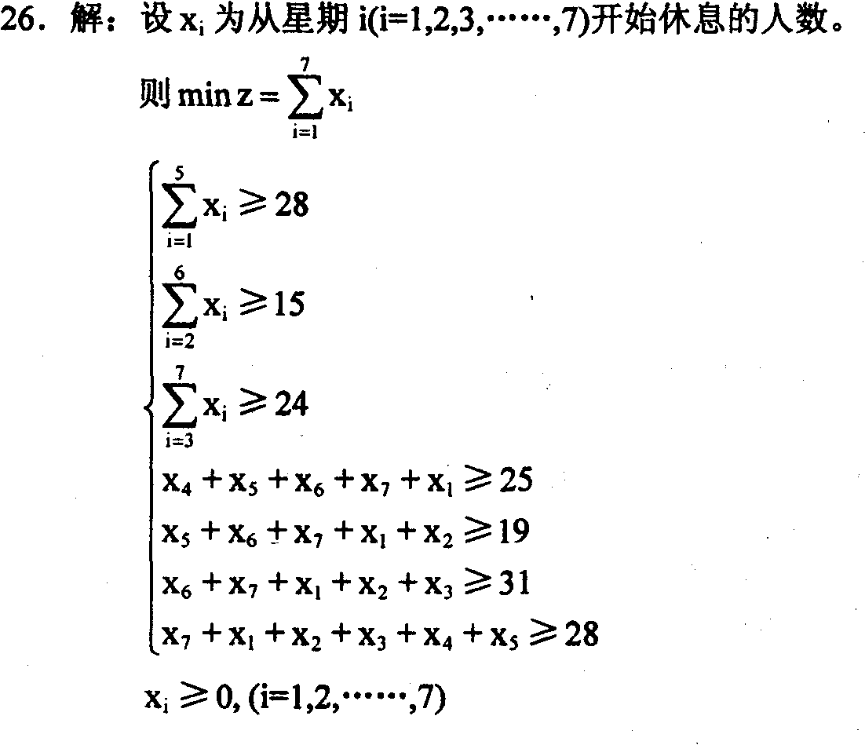
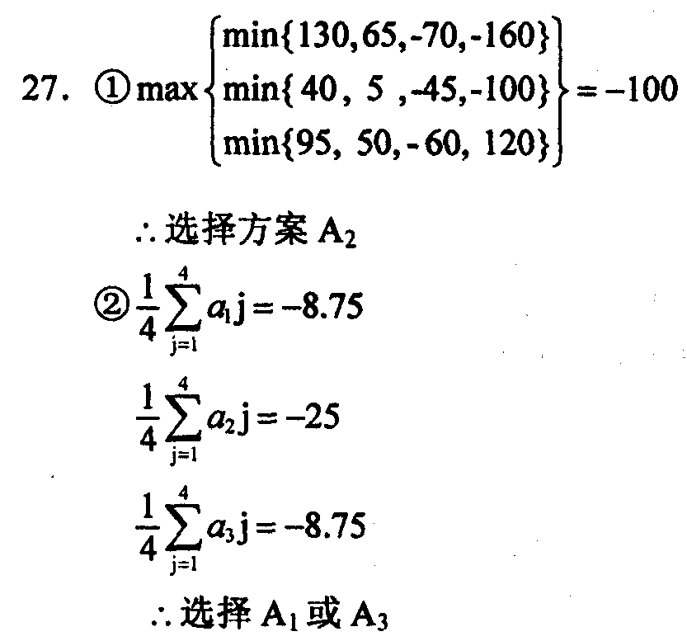
③后悔值矩阵
